今日动态
2024.1.15
一、早晨入园
今天应到30人，实到26人，请假的有王沐昕、付雨瞳、张翼遥和张知予。最近生病的小朋友比较多，请大家注意一下小朋友的身体健康，如有感冒咳嗽较严重的，及时在家休息，避免来园交叉感染。
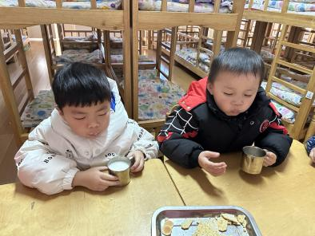 | 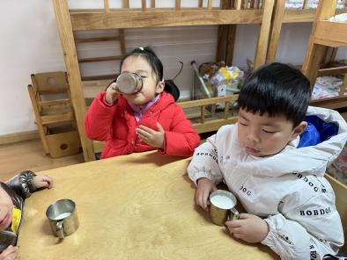 | 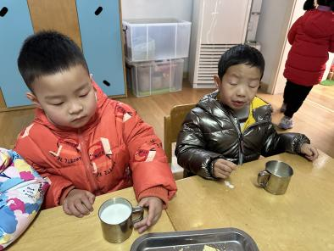
二、区域游戏
喝完牛奶后，小朋友们自主开展区域游戏。
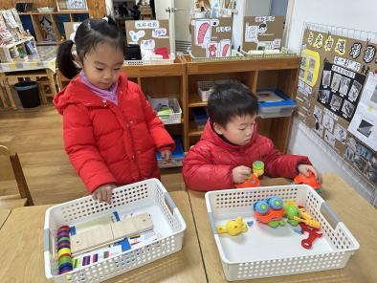 | 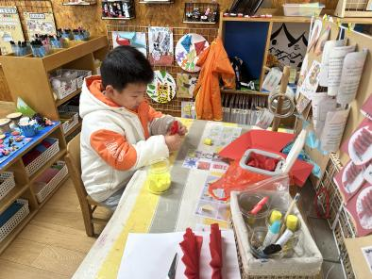 | 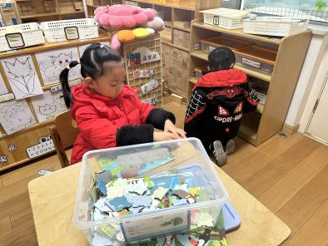
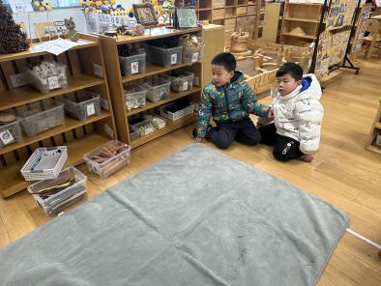 | 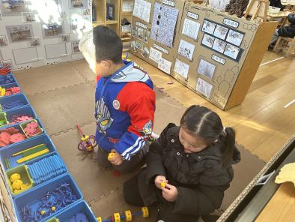 | 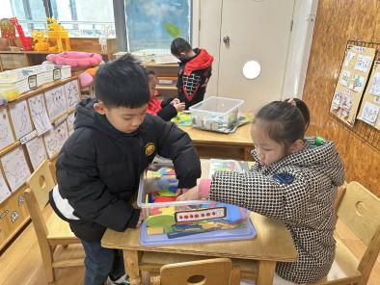
三、集体活动
今天的集体活动是语言《老爷爷的帽子》。《老爷爷的帽子》是一则表现爱的故事，故事中老爷爷共有两顶帽子:第一顶是他自己的帽子.他把它送给了小鸟,表示他对小鸟的爱;第二顶是小鸟用羽毛做成的帽子,表示小鸟对老爷爷的爱.故事情节简单，立意明确。本次活动将引导幼儿学会关心，爱护他人，体验助人为乐所获得的幸福感和快乐感，学会关心他人，萌发互爱情感。
故事：《老爷爷的帽子》
冬天来了，北风呼呼地吹，有只小鸟没有家，它在树枝上冷得直发抖。老爷爷看见了，心想：“天气这么冷，它一定会冻坏的。”
小鸟哆哆嗦嗦地说：“风把我的鸟窝吹走了，我没有家了，好冷呀！”老爷爷把小鸟捧在手心里说：“别着急，我来帮你想办法。”
老爷爷用自己的帽子给小鸟做了个鸟窝，小鸟钻进帽子里，好暖和呀！小鸟开心地说：“老爷爷，谢谢您！”
老爷爷想：“树林里还有许多小鸟呢，他们一定也冷得直发抖，我要把他们都叫来。”小鸟们都飞进了老爷爷的帽子里。“好暖和，好暖和。”小鸟们高兴地给老爷爷唱起了歌。
从此以后，老爷爷天天来看望小鸟，和小鸟玩耍。可是，有一天老爷爷没有来，原来他生病了。小鸟们知道这个消息后特别着急。小鸟说：“一定是老爷爷把帽子给了我们，自己着凉了，我们快给老爷爷做顶帽子吧！”
小鸟们用自己的身上的羽毛做了一顶帽子送给老爷爷。老爷爷欢喜地捧着帽子说：“谢谢你们！”
过了几天，老爷爷的病就好了，他又来看望小鸟，和小鸟们一起高兴地唱歌跳舞。
四、手工活动
我们用彩纸制作了鞭炮。
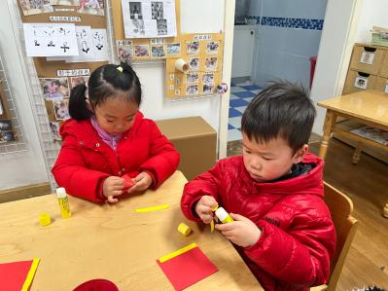 | 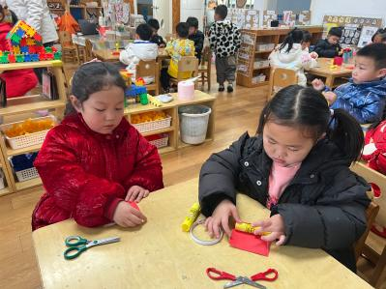 | 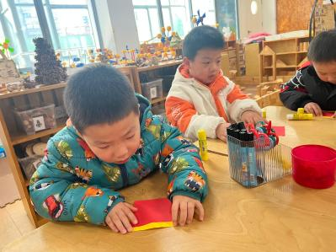
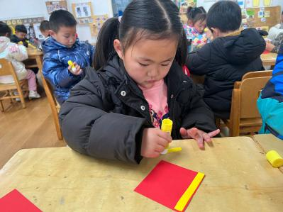 | 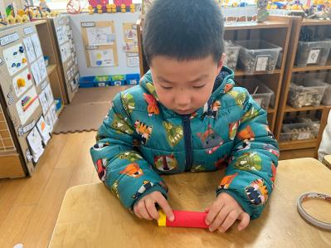 | 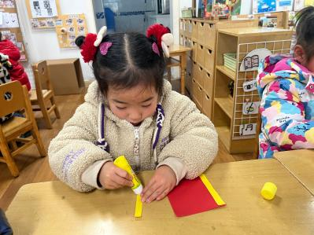
五、温馨提示
1.一学期即将结束，本学期孩子们都有了很多的收获和进步，为了表彰孩子们，下周我们将开展本学期的“班级之星”竞选活动。评选的奖项分为6类,分别是好学之星、巧手之星、艺术之星、文明之星、进步之星、健康之星。本次评选将采取自荐与他评的形式，请家长和孩子一起发现、挖掘自己孩子的优点及需要努力的方向，协助孩子准备90秒左右的自荐演说，或作品介绍、或才艺展示等。家长们可以利用周末时间协助孩子准备一下，可以现场进行自荐，也可以通过视频的方式竞选，请假的孩子建议通过视频方式竞选，视频请大家周二前发至群相册《中班上竞选》，有音乐的也可以提前发给老师。

